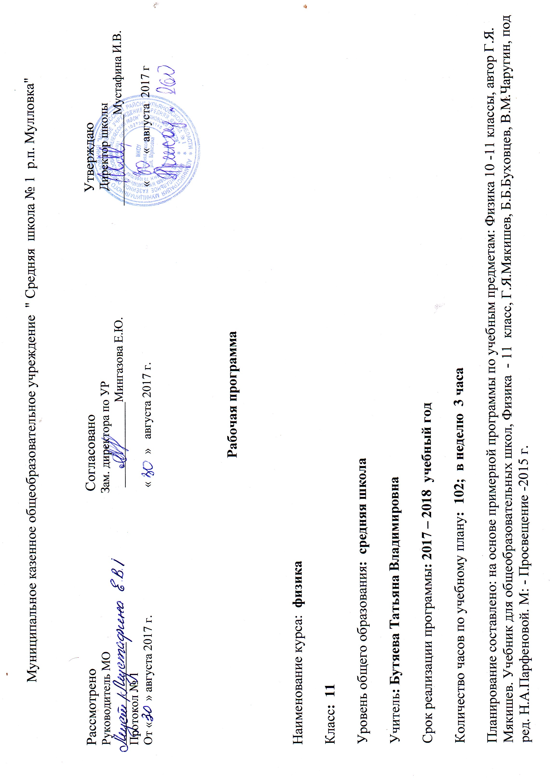
Пояснительная записка.

Концепция модернизации российского образования определяет цели общего образования на современном этапе. Она подчеркивает необходимость ориентации образования не только на усвоение обучающимися определенной суммы знаний, но и на развитие его личности, его познавательных и созидательных способностей. Школа должна формировать целостную систему универсальных знаний, умений, навыков, а также самостоятельной деятельности и личной ответственности учащихся.
Рабочая программа по физике для 11 класса составлена на основе "Примерной программы основного общего образования по физике, Х – ХI классов" и "Федерального компонента Государственного стандарта по физике второго поколения", а также авторской программы Г.Я. Мякишева без изменений, в соответствии с учебным планом МКОУ средняя школа № 1 р.п. Мулловка.
Предмет «Физика» входит в образовательную область «Естественные науки».

Планируемые результаты

Результатами обучения являются "Требования к уровню подготовки выпускников", которые полностью соответствуют Государственному стандарту образования".
Личностные
у учащихся будет продолжаться формирование:
- ответственного отношения к учению; готовности и способности обучающихся к саморазвитию и самообразованию на основе мотивации к обучению и познанию;
- умения ясно, точно, грамотно излагать свои мысли в устной и письменной речи, понимать смысл поставленной задачи, выстраивать аргументацию, приводить примеры и контрпример;
- основы экологической культуры; понимание ценности здорового образа жизни;
- способностей к эмоциональному восприятию физических задач, решений, рассуждений;
- умения контролировать процесс и результат учебной деятельности;

у учащихся могут быть сформированы:
- коммуникативная компетентность в общении и сотрудничестве со сверстниками в образовательной, учебно-исследовательской, творческой и других видах деятельности;
- критичность мышления, умение распознавать логически некорректные высказывания, отличать гипотезу от факта;
- мышление, инициатива, находчивости, активность при решении задач.
Предметные
учащиеся должны знать и понимать
- основные положения изучаемых физических теорий и их роль в формировании научного мировоззрения;
- вклад российских и зарубежных ученых, оказавших наибольшее влияние на развитие физики;
уметь
- приводить примеры опытов, иллюстрирующих, что: наблюдения и эксперимент служат основой для выдвижения гипотез и построения научных теорий; эксперимент позволяет проверить истинность теоретических выводов; физическая теория дает возможность объяснять явления природы и научные факты; физическая теория позволяет предсказывать еще неизвестные явления и их особенности; при объяснении природных явлений используются физические модели; один и тот же природный объект или явление можно исследовать на основе использования разных моделей; законы физики и физические теории имеют свои определенные границы применимости;
- описывать фундаментальные опыты, оказавшие существенное влияние на развитие физики;
- применять полученные знания для решения физических задач;
- представлять результаты измерений с учетом их погрешностей;
- воспринимать и на основе полученных знаний самостоятельно оценивать информацию, содержащуюся в сообщениях СМИ, научно-популярных статьях; использовать новые информационные технологии для поиска, обработки и предъявления информации по физике в компьютерных базах данных и сетях (сети Интернета);
использовать приобретенные знания и умения в практической деятельности и повседневной жизни для:
- обеспечения безопасности жизнедеятельности в процессе использования транспортных средств, бытовых электроприборов, средств радио- и телекоммуникационной связи;
- анализа и оценки влияния на организм человека и другие организмы загрязнения окружающей среды;
- рационального природопользования и защиты окружающей среды;
- определения собственной позиции по отношению к экологическим проблемам и поведению в природной среде.
Метапредметные
В соответствии с программой курса приоритетами являются:
Познавательная деятельность:
* использование для познания окружающего мира различных естественно–
научных методов: наблюдение, измерение, эксперимент, моделирование;
* формирование умений различать факты, гипотезы, причины, следствия,
доказательства, законы, теории;
* овладение адекватными способами решения теоретических и экспериментальных задач;
* приобретение опыта выдвижения гипотез для объяснения известных фактов
и экспериментальной проверки выдвигаемых гипотез;
Информационно – коммуникативная деятельность:
* владение монологической и диалогической речью, развитие способности
понимать точку зрения собеседника и признавать право на иное мнение;
* использование для решения познавательных и коммуникативных задач
различных источников информации.
Рефлексивная деятельность:
* владение навыками контроля и оценки своей деятельности, умением
предвидеть возможные результаты своих действий;
* организация учебной деятельности: постановка цели, планирование,
определение оптимального соотношения цели и средств.

Содержание учебного предмета.
Основы электродинамики (продолжение) - « 16 часов »
Индукция магнитного поля. Принцип суперпозиции магнитных полей. Сила Ампера. Сила Лоренца. Электроизмерительные приборы. Магнитные свойства вещества. Магнитный поток. Закон электромагнитной индукции Фарадея. Вихревое электрическое поле. Правило Ленца. Самоиндукция. Индуктивность. Энергия магнитного поля.
Демонстрации
Магнитное взаимодействие токов.
Отклонение электронного пучка магнитным полем.
Магнитные свойства вещества.
Магнитная запись звука.
Зависимость ЭДС индукции от скорости изменения магнитного потока.
Зависимость ЭДС самоиндукции от скорости изменения силы тока и индуктивности проводника.
Лабораторные работы
1.Наблюдения действия магнитного поля на ток
2.Изучения явления электромагнитной индукции
Колебания и волны - ( 25 часов )
Колебательный контур. Свободные электромагнитные колебания. Вынужденные электромагнитные колебания. Переменный ток. Действующие значения силы тока и напряжения. Конденсатор и катушка в цепи переменного тока. Активное сопротивление. Электрический резонанс. Трансформатор. Производство, передача и потребление электрической энергии.
Электромагнитное поле. Вихревое электрическое поле. Скорость электромагнитных волн. Свойства электромагнитных волн. Принципы радиосвязи и телевидения.
Демонстрации
Свободные электромагнитные колебания.
Осциллограмма переменного тока.
Конденсатор в цепи переменного тока.
Катушка в цепи переменного тока.
Резонанс в последовательной цепи переменного тока.
Сложение гармонических колебаний.
Генератор переменного тока.
Трансформатор.
Излучение и прием электромагнитных волн.
Лабораторные работы
1.Определение ускорения свободного падения при помощи маятника
Оптика - ( 20 часов)
Свет как электромагнитная волна. Скорость света. Интерференция света. Когерентность. Дифракция света. Дифракционная решетка. Поляризация света. Законы отражения и преломления света. Полное внутреннее отражение. Дисперсия света. Различные виды электромагнитных излучений, их свойства и практические применения. Формула тонкой линзы. Оптические приборы. Разрешающая способность оптических приборов.
Постулаты специальной теории относительности Эйнштейна. Пространство и время в специальной теории относительности. Полная энергия. Энергия покоя. Релятивистский импульс. Связь полной энергии с импульсом и массой тела. Дефект массы и энергия связи.
Демонстрации
Отражение и преломление электромагнитных волн.
Интерференция и дифракция электромагнитных волн.
Поляризация электромагнитных волн.
Модуляция и детектирование высокочастотных электромагнитных колебаний.
Детекторный радиоприемник.
Интерференция света.
Дифракция света.
Полное внутреннее отражение света.
Получение спектра с помощью призмы.
Получение спектра с помощью дифракционной решетки.
Поляризация света.
Спектроскоп.
Фотоаппарат.
Проекционный аппарат.
Микроскоп.
Лупа
Телескоп
Лабораторные работы
1.Измерение показателя преломления стекла.
2.Определение оптической силы и фокусного расстояния собирающей линзы.
3. Измерение длины световой волны.
Квантовая физика - ( 24 часа)
Гипотеза М.Планка о квантах. Фотоэффект. Опыты А.Г.Столетова. Уравнение А.Эйнштейна для фотоэффекта. Фотон. Опыты П.Н.Лебедева и С.И.Вавилова.
Планетарная модель атома. Квантовые постулаты Бора и линейчатые спектры. Гипотеза де Бройля о волновых свойствах частиц. Дифракция электронов. Соотношение неопределенностей Гейзенберга. Спонтанное и вынужденное излучение света. Лазеры.
Модели строения атомного ядра. Ядерные силы. Нуклонная модель ядра. Энергия связи ядра. Ядерные спектры. Ядерные реакции. Цепная реакция деления ядер. Ядерная энергетика. Термоядерный синтез. Радиоактивность. Дозиметрия. Закон радиоактивного распада. Статистический характер процессов в микромире. Элементарные частицы. Фундаментальные взаимодействия. Законы сохранения в микромире.
Демонстрации
Фотоэффект.
Линейчатые спектры излучения.
Лазер.
Счетчик ионизирующих частиц.
Камера Вильсона.
Фотографии треков заряженных частиц.
Лабораторные работы
1.Наблюдение линейчатых спектров
Строение Вселенной (5 ч)
Солнечная система. Звезды и источники их энергии. Современные представления о происхождении и эволюции Солнца и звезд. Наша Галактика. Другие галактики. Пространственные масштабы наблюдаемой Вселенной. Применимость законов физики для объяснения природы космических объектов. «Красное смещение» в спектрах галактик. Современные взгляды на строение и эволюцию Вселенной.
Демонстрации
1. Фотографии Солнца с пятнами и протуберанцами.
2. Фотографии звездных скоплений и газопылевых туманностей.
3. Фотографии галактик.
Наблюдения
1. Наблюдение солнечных пятен.
2. Обнаружение вращения Солнца.
3. Наблюдения звездных скоплений, туманностей и галактик.
4. Компьютерное моделирование движения небесных тел.
Обобщающее повторение ( 5 часов )
Физический практикум ( 5 часов)

Тематическое планирование по физике в 11 классе.

№  п\п | Наименование  разделов, тем занятия | Кол–во  часов | Лабораторные  работы | Контрольные  работы
I. | Электродинамика | 16
1. | Магнитное поле | 7 | 1 | 1
2. | Электромагнитная индукция | 9 | 1 | 1
II. | Колебания и волны | 25 |  | 1
3. | Механические колебания. | 6 | 1 | -
4. | Электромагнитные колебания. | 9 | - | -
5. | Механические волны | 3 | - | -
6. | Электромагнитные волны. | 5 | - | 1
7. | Производство, передача и использование электрической энергии. | 2
III. | Оптика | 20
8. | Световые волны. | 14 | 3 | 1
9. | Элементы теории относительности | 3 | - | -
10. | Излучение и спектры. | 3 | 1 | -
IV. | Квантовая физика | 24
11. | Световые кванты | 6 | - | 1
12. | Атомная физика | 3 | - | -
13. | Физика атомного ядра | 14 | - | 1
14. | Элементарные частицы | 1
V | Астрономия | 5 | - | -
VI | Повторение | 5 | - | 1
VII | Физический практикум | 5 | 5 | -
 | Итого | 102

Учитель: Бутяева Т.В.

